Linux下yum源的搭建
yum 是 yellowdog updater modified 的缩写。yellowdog 是一个 Linux distribution，RH 将这种升级技术用到自己distribution 形成了现在的 yum（原理和 apt 类似，但 apt 是编译代码，执行效率远高于用 python 写的 yum）。 yum 的理念是使用一个中心仓库(repository)管理一部分甚至一个 distribution 的应用程序相互关系，根据计算出来的软件依赖关系进行相关的升级、安装、删除等等操作，减少了 Linux 用户一直头痛的的问题。这一点上，yum 和 apt 相同。apt 原为 debian 的 deb 类型软件管理所使用，但是现在也能用到 RH 门下的 rpm 了。一般这类软件通过一个或者多个配置文件描述对应repository 的网络地址，通过 http 或者 ftp 协议在需要的时候从 repository 获得必要的信息，下载相关的软件包。这样，本地用户通过建立不同的 repository 的描述说明，在有 Internet 连接时就能方便进行系统的升级维护工作。另外，如果需要使用代理，可以用 http_proxy 和 ftp_proxy 这些 shell 里面标准环境变量的设定。
repository 是用 yum-arch 或createrepo 命令创建的，也可以用别人已有的 repository 作为镜像。

一、基于vsftpd服务的yum源的搭建
1.1、yum配置文件的介绍：
【】内的是仓库的名字
Name是仓库的描述也可以说是名字
Baseurl 是仓库的文职
Enabled 是询问是否启用这个仓库，1代表启用，0代表禁用
Gpgcheck 是否检查GPG签名（主要是用来验证安装的软件包是不是红帽官方的）
GPGKEY 是存放的地址我们需要用下面的命令导入这个签名才可以使用
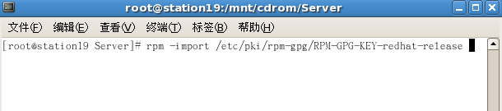

1.2、客户端vsftpd服务的安装：
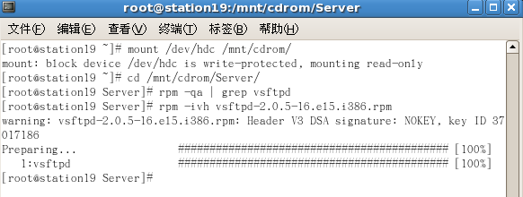
1.3、vsftpd服务安装完成后，接下来就是将光盘中的所用文件拷贝到/var/ftp/pub目录下：
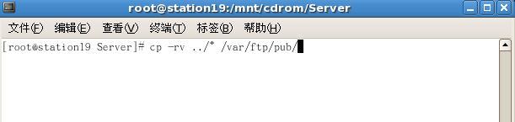

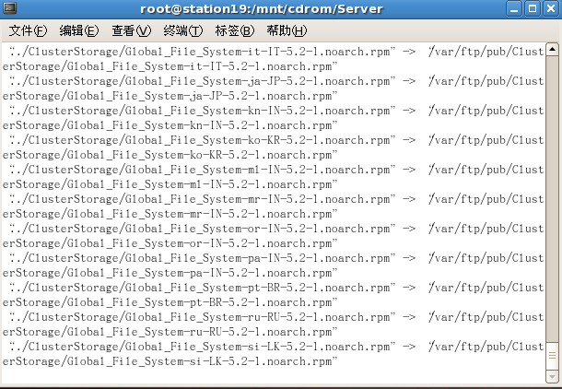
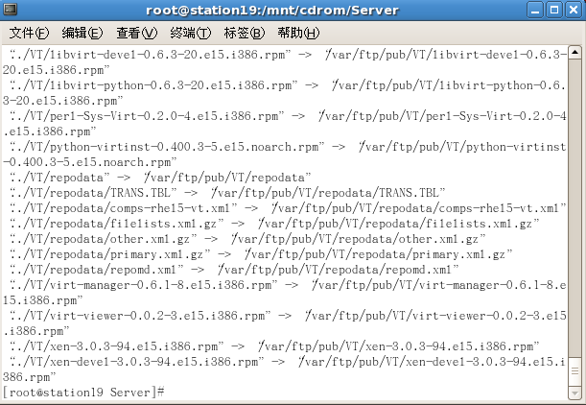
呵呵，时间有点长，安装完成了哈！！！！！
1.4、安装createrpo并创建相关的yum库文件并同时生成依赖性的关系：
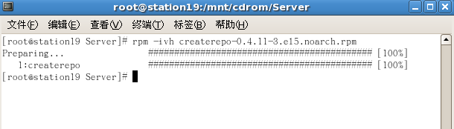

安装正在进行中，耐心等待哈…………
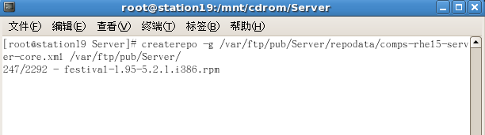

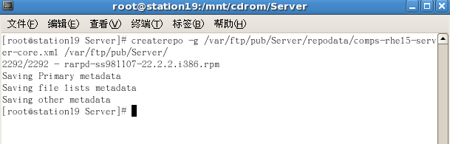

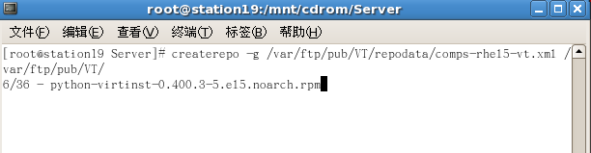

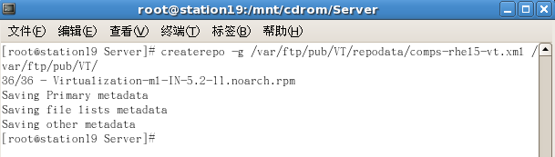
安装完成了哈，接下来就是配置文件的修改了………………

1.5、yum主配置文件的修改
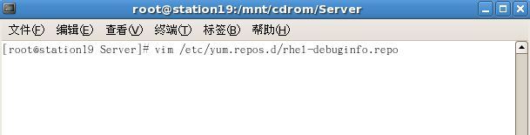

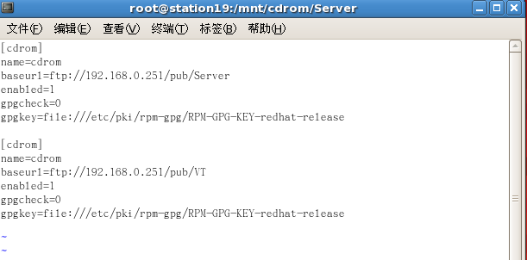
保存并退出！！！！！！！！！！！
1.6、进入到/var/ftp/pub目录,删除一些文件，如下图所示：
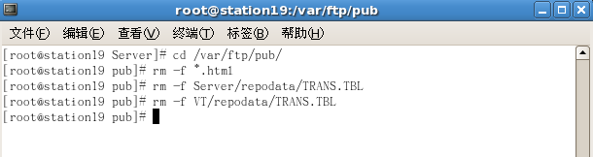
当然你也可以不删除这些文件，可能也会成功。但也可能遇到意想不到的问题。

1.7、启动vsftpd服务
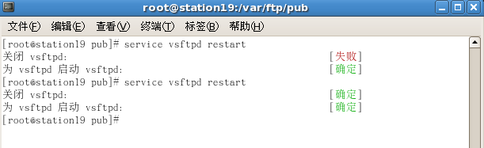
好了，服务端的配置到此基本上完成了………………下面是测试阶段

1.8、客户端的测试
测试时，事先必须安装好超级守护进程xinetd，如下图所示：
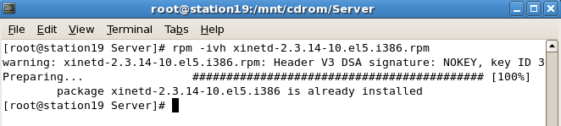

测试安装DNS服务
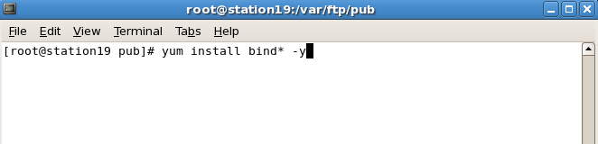

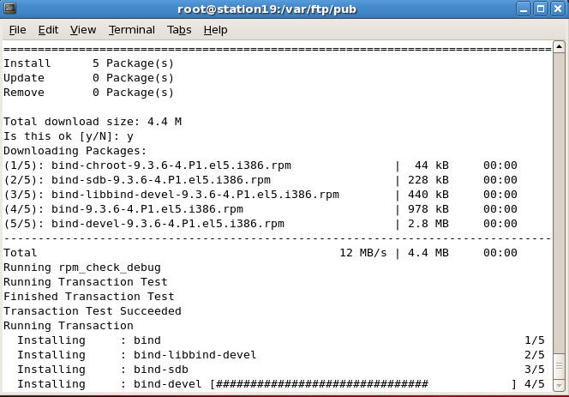

二、基于光盘源的搭建
2.1、这个比较简单哈，首先挂载光盘

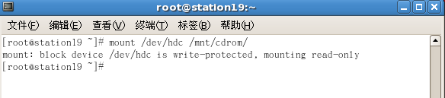

2.2、修改yum主配置文件
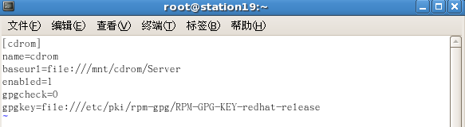

2.3测试
下面我以telnet为例，当然了也可以用别的………………
